

凯视佳工业相机Linux开发说明书

版本：V1.0

版本说明
日期 | 版本 | 修订人 | 说明
2020.03.03 | 1.0 | 韦林彬 | 初稿
2020.06.16 | 1.1 | 韦林彬 | 修改说明，替换新版本的库

目录
凯视佳工业相机Linux开发说明书 1
版本说明 2
概要 4
一、Linux操作系统 5
A、Linux系统要求 5
B、运行Demo程序 5
C、Linux系统下程序开发 7
二、Python开发 8
三、免管理员权限运行 9
四、已知问题 10

概要
本文档主要讲述凯视佳相机SDK在linux上的使用。
本文档配合各个平台对应的开发demo程序包使用。
目前凯视佳相机SDK已经在能够支持大部分PC和Embedded 的Linux操作系统。已经在一些平台上进行必要的测试：Linux PC测试平台为x64 ubuntu 16.04、x64 ubuntu18.04和x64 CentOS8.1 操作系统；嵌入式测试平台为 Firefly 3399 硬件平台上的linux和android7.1系统、树莓派3B+和NanoPi NEO4。

一、Linux操作系统

A、Linux系统要求
PC目前支持目前常用的x64 Linux操作系统，比如ubuntu16.04，ubuntu18.04，CentOS8.1。一般系统安装以后，已经自带Qt支持，所以可以直接运行demo里面带界面的Qt测试程序；如果需要进行开发需要自行安装开发环境QtCreator。
ARM嵌入式开发板根据开发板说明配置linux系统即可。

B、运行Demo程序
本公司为三种Linux平台提供了三个软件开发包：PC x 64、ARM32，ARM64。根据格式平台选择相应的开发包。通过以下步骤验证相机是否能够正常工作：
- 将匹配的软件开发包拷贝到系统某个目录下
- 打开Terminal，进入相应的demo目录下, KSJDemoCPP_Capture或者KSJDemoQT_QImage/KSJShow
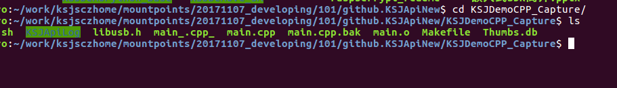
- 授权和执行程序，这个过程需要输入管理员密码（后面会说明如何设置不需要输入密码）
chmod 777 ./demorun.sh
./demorun.sh
KSJDemoCPP_Capture是一个纯C++的无界面demo程序，执行以后在Terminal界面输出相机一些指令的执行结果，显示当前采图是否成功，当前的帧率。
KSJShow是一个Qt界面的demo程序，需要Qt支持；一些ARM开发板需要根据开发板说明进行安装配置。
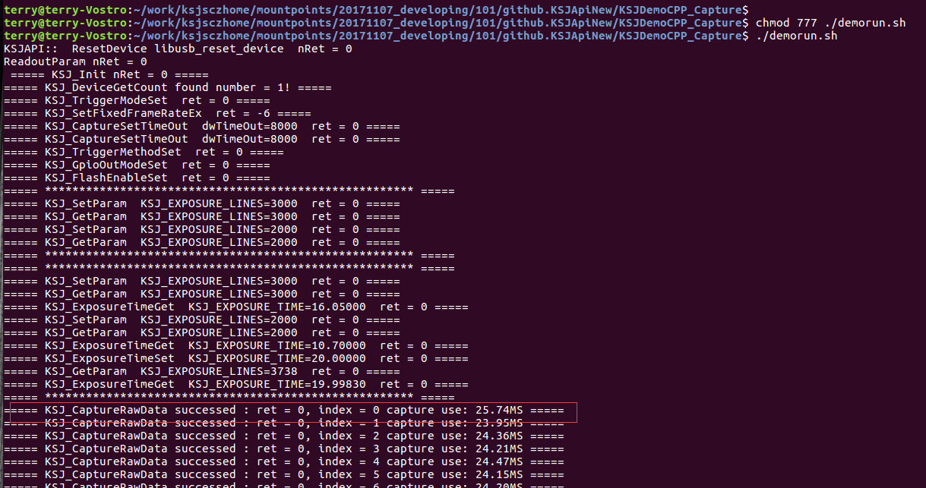
KSJDemoCPP_Capture demo执行界面
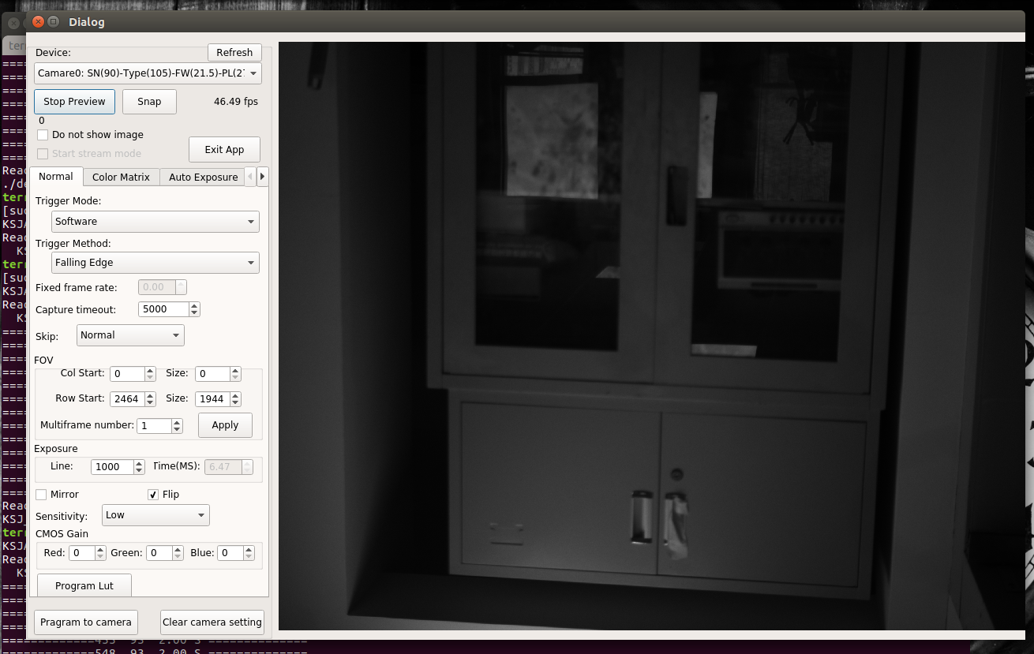
KSJShow demo执行界面

- 如果出现错误，首先需要确认相机是否已经正常连接到系统上，可使用lsusb命令枚举出所有usb设备，查看相机是否已经连接上，凯视佳相机的VID为0816。
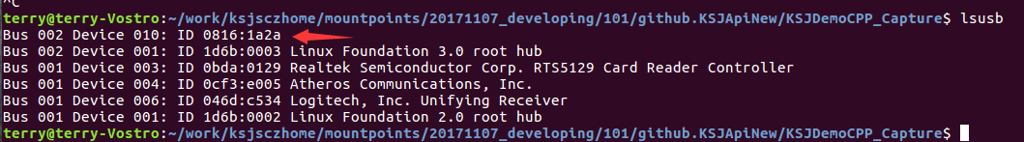
枚举USB设备

C、Linux系统下程序开发
凯视佳相机SDK在linux下开发需要opencv、ffmpeg支持，所以需要执行以下命令完成开发的安装（ubuntu系统，CentOS系统命令不一样）：
sudo apt-get update
sudo apt-get install libopencv-dev
sudo apt-get install ffmpeg
sudo apt-get install libudev-dev
sudo apt-get install libjpeg-dev
如果使用Qt开发需要安装QtCreator，ubuntu系统可以去Qt官网下载QtSDK和QtCreator安装包进行安装配置即可。树莓派的QtCreator的安装，可以直接执行apt-get安装：sudo apt-get install qt-sdk，sudo apt-get install qt5-default，sudo apt-get install qtcreator。
QtCreator根据需要配置工具链：打开QtCreator，点击Tools -> Options打开配置对话框，在Build & Run -> Kits选项卡中点击Add。Compiler设置为/usr/bin/gcc，Debugger可设置为/usr/bin/gdb，Devices type选择Desktop，Device选择local，qt version选择/usr/bin/qmake。
KSJDemoCPP_Capture是一个简单的纯C++ demo，用于linux下验证相机的连接采集功能。代码只有main.cpp，进入目录有直接可以编译。根据不同平台使用不同的动态库路径，所以需要对Makefile文件进行修改（可以使用文件夹内不同的Makefile文件，或者使用make PLATFROM=x64。）
KSJShow是带界面的Qt程序，使用QtCreator编译。

二、Python开发
开发包里面的Python demo适用于linux和windows操作系统。demo需要一些numpy 和opencv支持，输入以下命令完成安装：
Linux：
sudo apt-get install python-numpy
sudo apt-get install python-opencv
Windows在Python命令窗口：
python -m pip install pip
python -m pip install numpy
python -m pip install opencv-python
Capturing_fps_raw.py demo测试相机的连接采集图像是否正常，该demo以最快速度采集相机RAW图。
Capturing_opencv.py需要opencv支持，能够实时显示采集的图像。
Linux上执行(根据不同平台选择不同的库路径)：
export LD_LIBRARY_PATH=../KSJApi.bin/x64:$ LD_LIBRARY_PATH
python Capturing_opencv.py

三、免管理员权限运行
因为相机运行过程中需要访问USB设备，运行的时候需要管理员权限，可以通过两种方法，避免每次运行都需要输入管理员密码。
方法1：
修改/dev/bus/usb权限：chmod -R 777 /dev/bus/usb
方法2：
添加udev rules 文件，开发包里面包含了一个文件1-ksjusb.rules，通过修改这个文件的内容，并放到系统的uevent配置文件夹即可（ubuntu 16.04 路径为 /etc/udev/rules.d/）
Rules文件内容：
SUBSYSTEM=="usb",ATTRS{idVendor}=="0816",ATTRS{idProduct}=="1a15",GROUP="user",MODE="0777"
SUBSYSTEM=="usb",ATTRS{idVendor}=="0816",ATTRS{idProduct}=="1911",GROUP="user",MODE="0777"
根据你的相机PID VID修改rules文件

四、已知问题
在linux和android操作系统上，如果使用640万像素以上的相机，请运行下面的命令来增大usbfs的缓存：
sudo sh -c 'echo 1000 > /sys/module/usbcore/parameters/usbfs_memory_mb'

